Учреждение образования

«Белорусский государственный технологический университет»

**Лабораторная работа №3**

Выполнил:

Студент 3 курса 4 группы ФИТ

Сосновец Мария Игоревна

2024 г.

**Задание 01**

1. Разработайте консольное Windows-приложение OS03_01 на языке С++, выполняющее длинный цикл с временной задержкой и с выводом на консоль идентификатора процесса.

|  |
| --- |
| #include <iostream>;  #include <Windows.h>  using namespace std;  void main(){  for (short i = 1; i <= 1000; ++i) {  cout << i << ") PID = " << GetCurrentProcessId() << "\n";  Sleep(1000);  }  } |

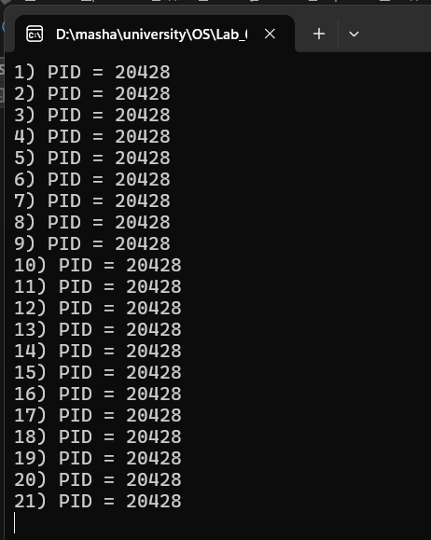

1. Продемонстрируйте информацию о процессе OS03_01 с помощью утилит Task Manager, tasklist, PowerShell ISE и Performance Monitor.

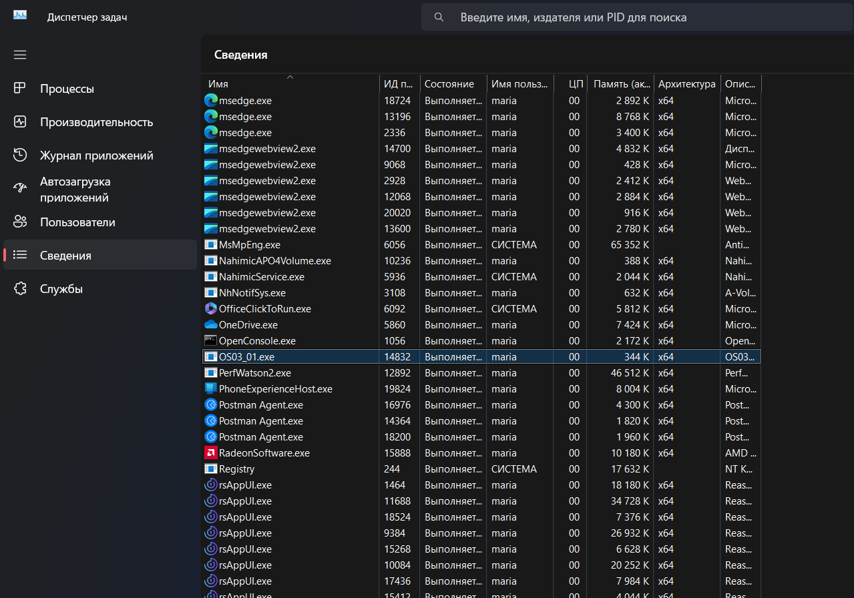



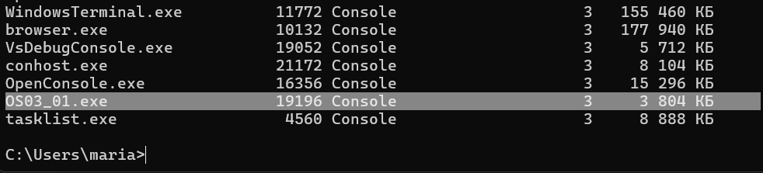

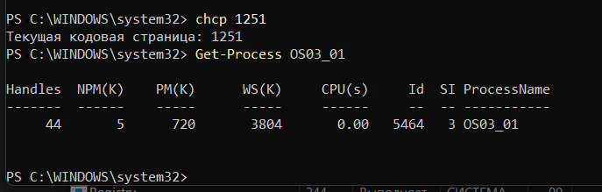

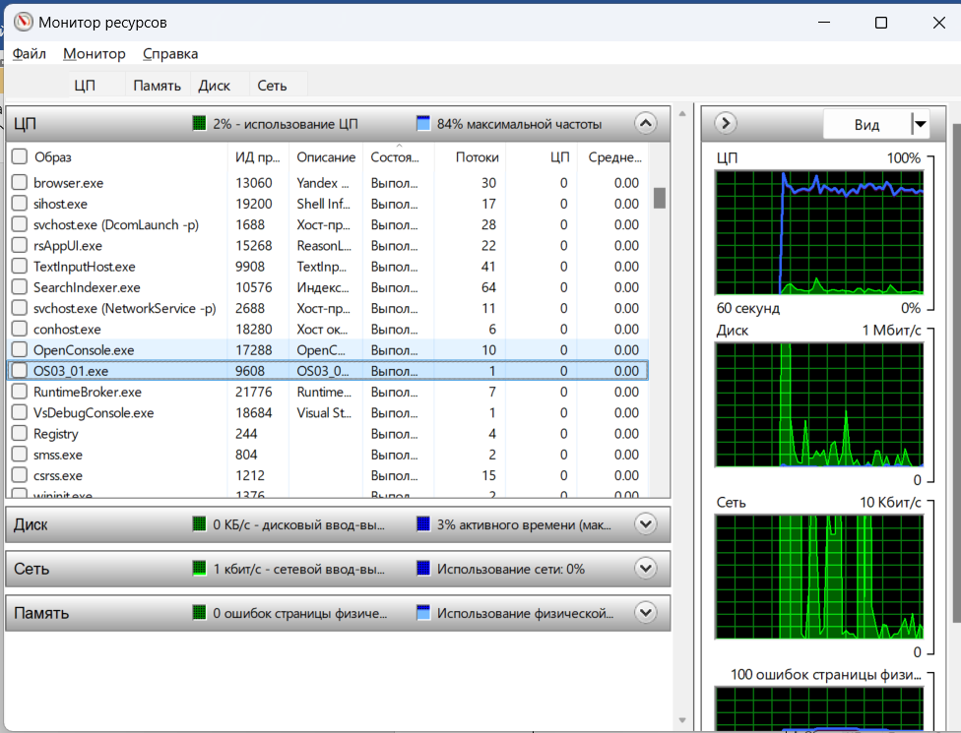

**Задание 02**

1. Разработайте консольное Windows-приложение OS03_02 на языке С++, выполняющее цикл 100 итераций с временной задержкой в 1 сек. с выводом на консоль идентификатора процесса.

|  |
| --- |
| #include <iostream>;  #include <Windows.h>;  using namespace std;  void main() {  for (short i = 0; i <= 100; ++i) {  cout << i + 1 << ") PID = " << GetCurrentProcessId() << "\n";  Sleep(1000);  }  } |

1. Приложение OS03_02 должно создавать два дочерних процесса OS03_02_1 и OS03_02_2.

|  |
| --- |
| #include <iostream>;  #include <Windows.h>;  using namespace std;  int main() {  cout << "OS03_02\n\n";  LPCWSTR OS03_02_1 = L"D:\\masha\\university\\OS\\Lab_03\\OS03_01\\x64\\Debug\\OS03_02_1.exe";  LPCWSTR OS03_02_2 = L"D:\\masha\\university\\OS\\Lab_03\\OS03_01\\x64\\Debug\\OS03_02_2.exe";  STARTUPINFO si1;  STARTUPINFO si2;  PROCESS_INFORMATION pi1;  PROCESS_INFORMATION pi2;  ZeroMemory(&si1, sizeof(STARTUPINFO));  ZeroMemory(&si2, sizeof(STARTUPINFO));  si1.cb = sizeof(STARTUPINFO);  si1.dwFlags = STARTF_USEFILLATTRIBUTE;  si1.dwFillAttribute = (DWORD)FOREGROUND_RED;  si1.lpReserved = NULL;  si2.cb = sizeof(STARTUPINFO);  si2.dwFlags = STARTF_USEFILLATTRIBUTE;  si2.dwFillAttribute = (DWORD)FOREGROUND_BLUE;  si1.lpReserved = NULL;  if (CreateProcess(  OS03_02_1, NULL, NULL, NULL, FALSE, CREATE_NEW_CONSOLE, NULL, NULL, &si1, &pi1  ))  cout << "[OK0K] Process OS03_02_01 was created. \n";  else  cout << "[ERROR] Process OS03_02_01 was not created. \n";    if (CreateProcess(  OS03_02_2, NULL, NULL, NULL, FALSE, CREATE_NEW_CONSOLE, NULL, NULL, &si2, &pi2  ))  cout << "[OK0K] Process OS03_02_01 was created. \n";  else  cout << "[ERROR] Process OS03_02_01 was not created. \n";  for (short i = 0; i <= 100; ++i) {  cout << i << ". PID = " << GetCurrentProcessId() << "\n";  Sleep(1000);  }  WaitForSingleObject(pi1.hProcess, INFINITE);  WaitForSingleObject(pi2.hProcess, INFINITE);  CloseHandle(pi1.hThread);  CloseHandle(pi2.hThread);  CloseHandle(pi1.hProcess);  CloseHandle(pi2.hProcess);  return 0;  } |

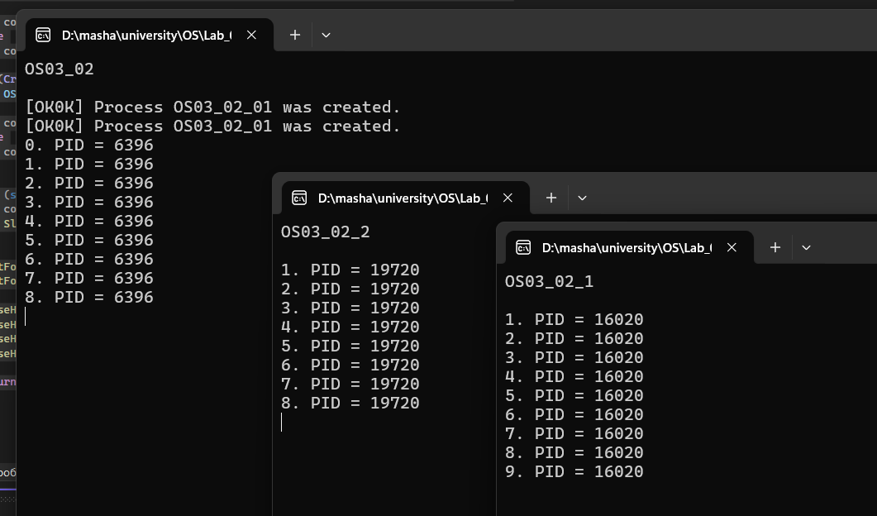

1. Процесс OS03_02_1 - консольное Windows-приложение, выполняющее цикл 50 итераций с временной задержкой в 1 сек. с выводом на консоль идентификатора процесса.

|  |
| --- |
| #include <iostream>  #include <Windows.h>  using namespace std;  void main()  {  cout << "OS03_02_1\n\n";  for (short i = 1; i <= 50; ++i)  {  cout << i << ". PID = " << GetCurrentProcessId() << "\n";  Sleep(1000);  }  system("pause");  } |

1. Процесс OS03_02_2 - консольное Windows-приложение выполняющее цикл 125 итераций с временной задержкой в 1 сек. с выводом на консоль идентификатора процесса.

|  |
| --- |
| #include <iostream>  #include <Windows.h>  using namespace std;  void main()  {  cout << "OS03_02_2\n\n";  for (short i = 1; i <= 125; ++i)  {  cout << i << ". PID = " << GetCurrentProcessId() << "\n";  Sleep(1000);  }  system("pause");  } |

7. Продемонстрируйте информацию о процессах OS03_02, OS03_02_1 и OS03_02_2 с помощью утилит Task Manager, tasklist, PowerShell ISE и Performance Monitor.

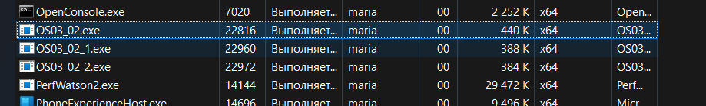

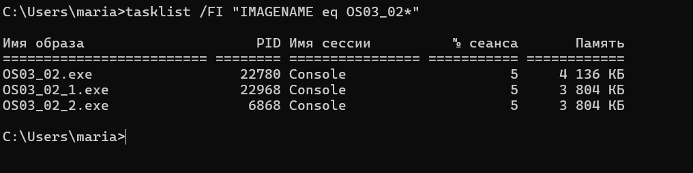

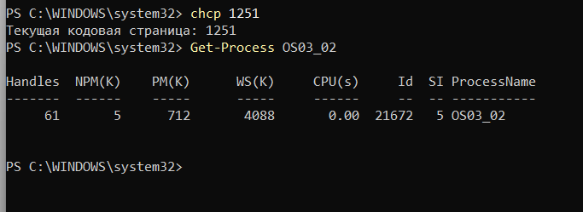

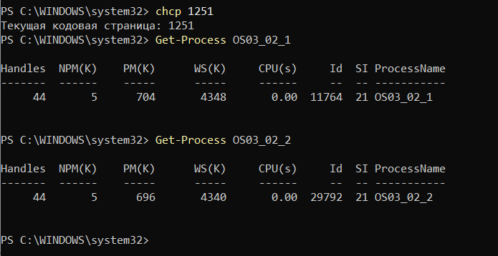

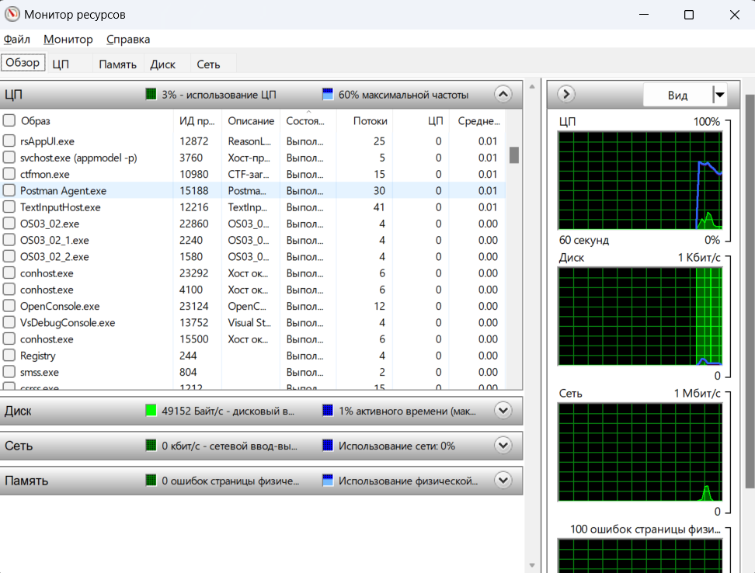

**Задание 03.**

1. Разработайте консольное Windows-приложение OS03_03 на языке С++, выводящее на консоль перечень выполняющихся процессов в данный момент в OS.

|  |
| --- |
| #include <iostream>  #include <Windows.h>  #include "TlHelp32.h"  #include <iomanip>  using namespace std;  int main()  {  DWORD pid = GetCurrentProcessId();  HANDLE snapshot = CreateToolhelp32Snapshot(TH32CS_SNAPALL, 0);  PROCESSENTRY32 peProcessEntry;  peProcessEntry.dwSize = sizeof(PROCESSENTRY32);  wcout << L"Current PID: " << pid << endl;  try  {  if (!Process32First(snapshot, &peProcessEntry))  throw L"Process32First";  do  {  if (peProcessEntry.th32ProcessID == pid)  wcout << " ! CURRENTLY RUNNING PROCESS !\n";  wcout << L"Name\t\t" << peProcessEntry.szExeFile << "\n";  wcout << L"PID\t\t" << peProcessEntry.th32ProcessID << "\n";  wcout << L"Parent PID\t" << peProcessEntry.th32ParentProcessID << "\n";  } while (Process32Next(snapshot, &peProcessEntry));  }  catch (char* errMessage)  {  wcout << L"[ERROR] " << errMessage;  }  system("pause");  return 0;  } |

1. Запустите приложение OS03_02 и продемонстрируйте с помощью приложения OS03_03 в перечне процессов OS03_02, OS03_02_1, OS03_02_2 и OS03_03.

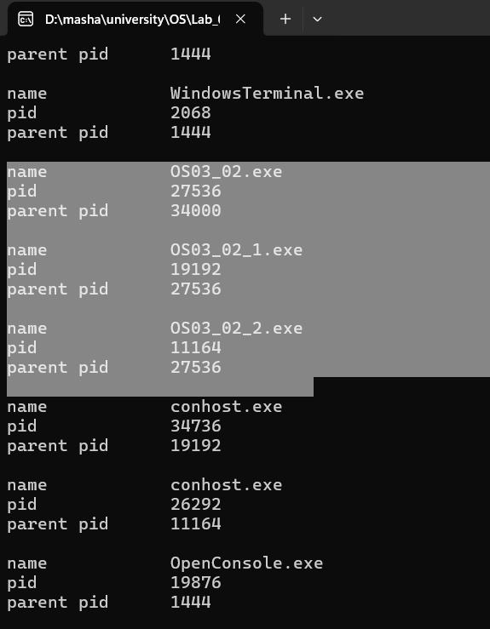

**Задание 04**

1. Разработайте консольное Linux-приложение OS03_04 на языке С, выполняющее длинный цикл с временной задержкой и с выводом на консоль идентификатора процесса.

|  |
| --- |
| #include <stdio.h>  #include <stdlib.h>  #ifdef _WIN32  #include <Windows.h>  #else  #include <unistd.h> // Для функции sleep()  #include <sys/types.h> // Для типа pid_t  #endif  int main() {  #ifdef _WIN32  DWORD pid = GetCurrentProcessId(); // Получаем PID на Windows  Sleep(1000); // Задержка на 1000 миллисекунд (1 секунда)  #else  pid_t pid = getpid(); // Получаем PID на Linux  // Задержка на 1 секунду  #endif  printf("zadanie\n");  for (short i = 1; i <= 10000; ++i) {  printf("%d. PID = %d\n", i, pid);  #ifdef _WIN32  Sleep(1000); // Задержка на 1000 миллисекунд (1 секунда) на Windows  #else  sleep(1); // Задержка на 1 секунду на Linux  #endif  }  exit(0);  } |

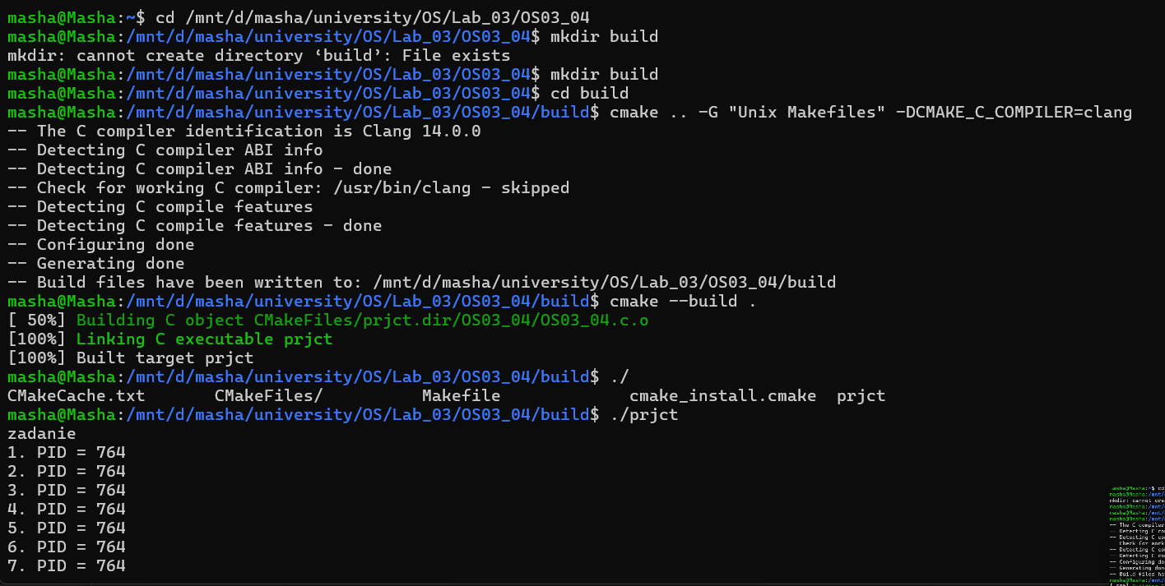

1. Продемонстрируйте информацию о процессе OS03_04 с помощью файловой системы /proc.

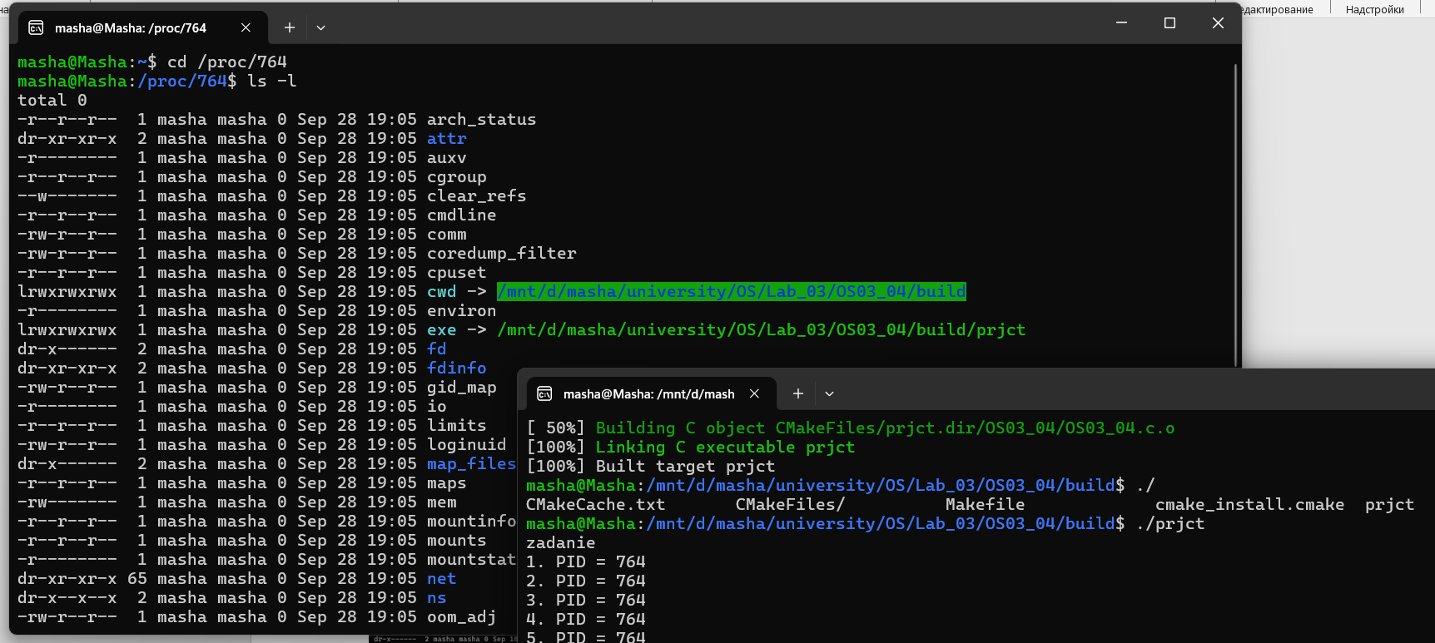

1. Продемонстрируйте информацию о процессе OS03_04 с помощью утилиты ps.

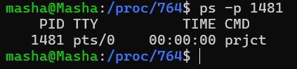

**Задание 05**

1. Разработайте консольное Linux-приложение OS03_05 на языке С, выполняющее цикл 100 итераций с временной задержкой в 1 сек. с выводом на консоль идентификатора процесса.

|  |
| --- |
| #include <stdio.h>  #include <stdlib.h>  #include <errno.h>  #ifdef _WIN32  #include <windows.h>  #define getpid() GetCurrentProcessId()  #define sleep(seconds) Sleep((seconds) * 1000)  #define pid_t int  #else  #include <unistd.h>  #include <sys/types.h>  #include <sys/wait.h>  #endif  void cycle(int counter, char* message)  {  for (int i = 1; i <= counter; ++i)  {  printf("%d. PID = %d [%s]\n", i, getpid(), message);  sleep(2);  }  }  int main()  {  #ifndef _WIN32    pid_t pid;  switch (pid = fork())  {  case -1:  perror("[ERROR] Fork() returned -1");  exit(-1);  case 0:  cycle(50, "OS03_05_1");  exit(0);  default:  printf("[INFO] default = %d\n", pid);  cycle(100, "OS03_05");  wait(0);  }  #else  printf("[INFO] Running in single process mode for Windows.\n");  cycle(100, "OS03_05");  #endif  return 0;  } |

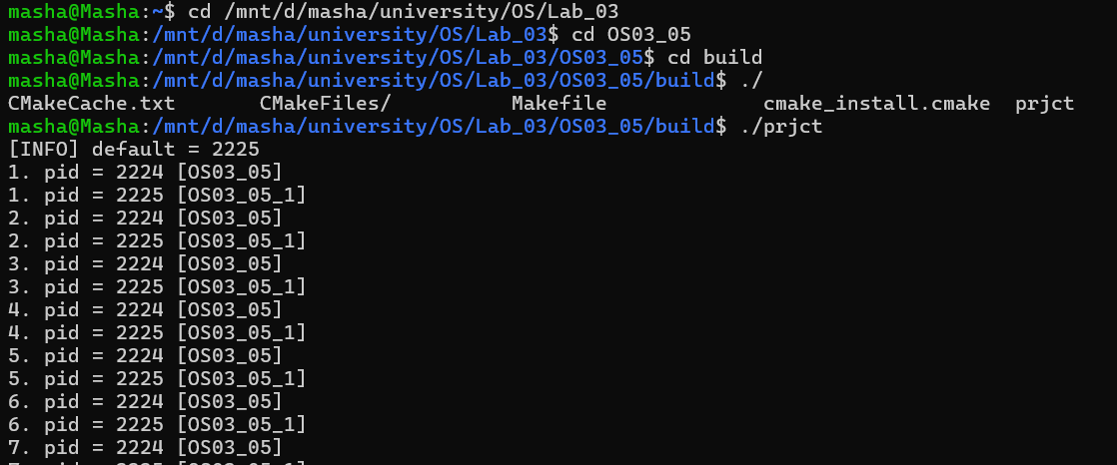

14. Приложение OS03_05 должно создавать один дочерний процесс OS03_05_1 с помощью системного вызова fork. Процесс OS03_05_1 в этом случае не является отдельным модулем, а встроен (fork) в программный модуль OS03_05.

15. Процесс OS03_05_1 - консольное Linux-приложение, выполняющее цикл 50 итераций с временной задержкой в 1 сек. с выводом на консоль идентификатора процесса.

|  |
| --- |
| #include <stdio.h>  #include <stdlib.h>  #include <errno.h>  #ifdef _WIN32  #include <windows.h>  #else  #include <unistd.h>  #include <sys/types.h>  #include <sys/wait.h>  #endif  int main()  {  for (int i = 1; i <= 50; ++i)  {  printf("%d. PID = %d [OS03_05_1]\n", i, getpid());  #ifdef _WIN32  Sleep(1000);  sleep(1);  #endif  }  exit(0);  } |

16. Продемонстрируйте информацию о процессах OS03_05 и OS03_05_1 с помощью файловой системы /proc.

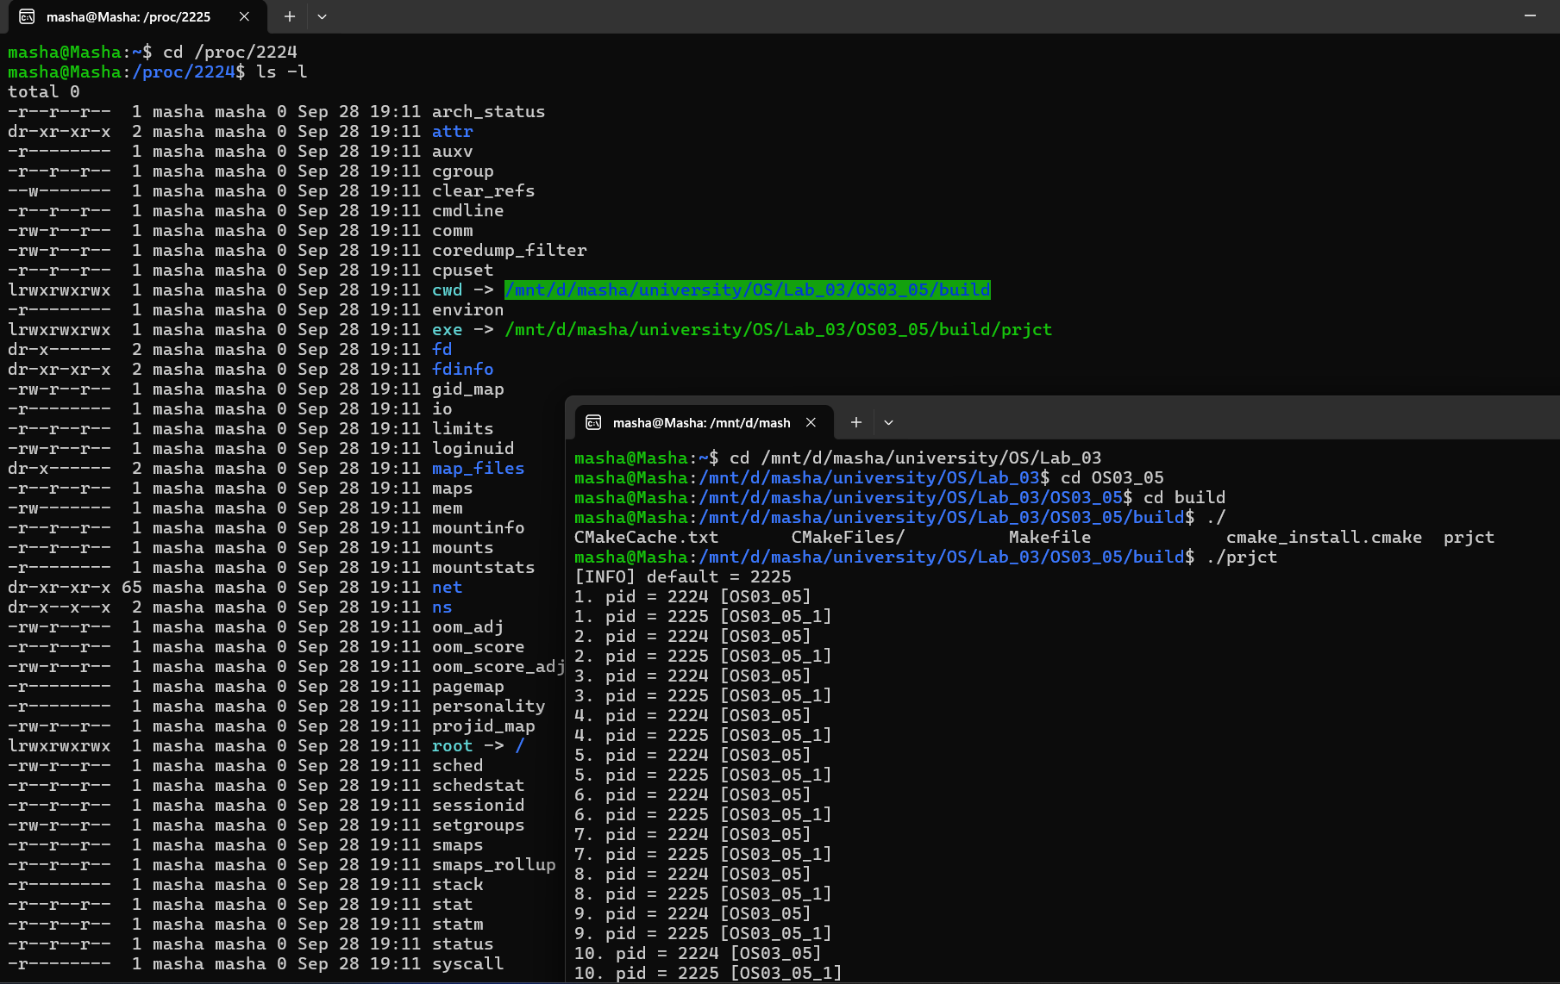

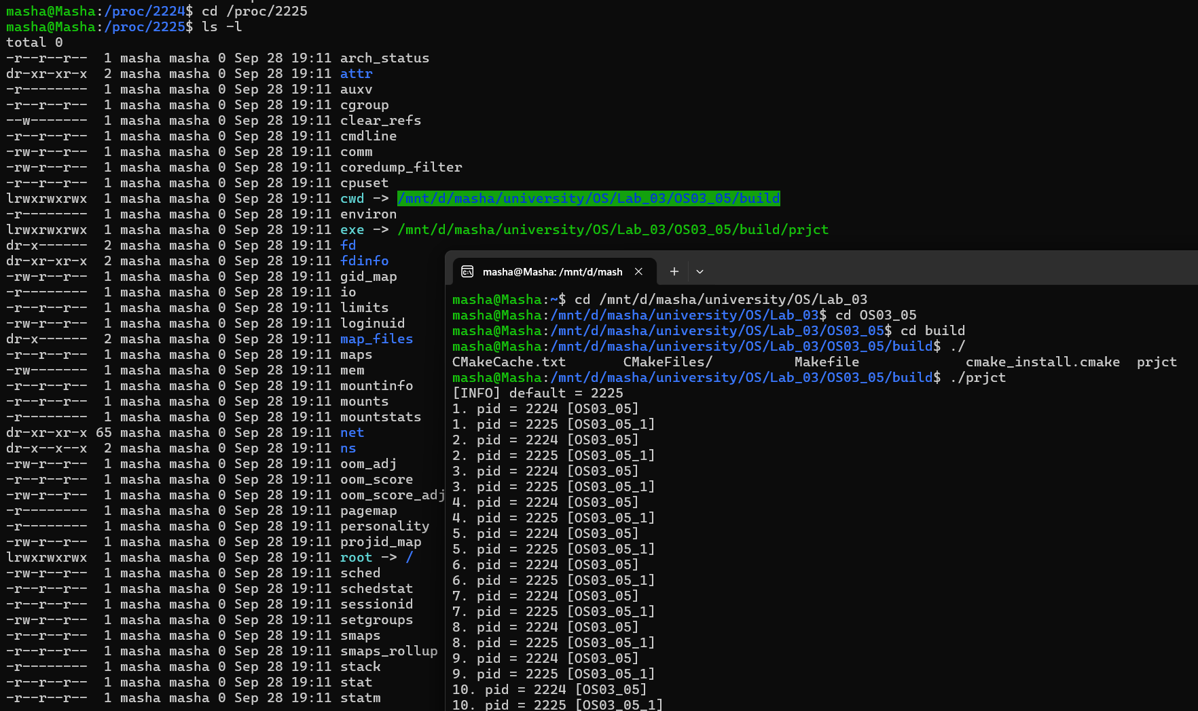

17. Продемонстрируйте информацию о процессах OS03_05 и OS03_05_1 с помощью утилиты ps.

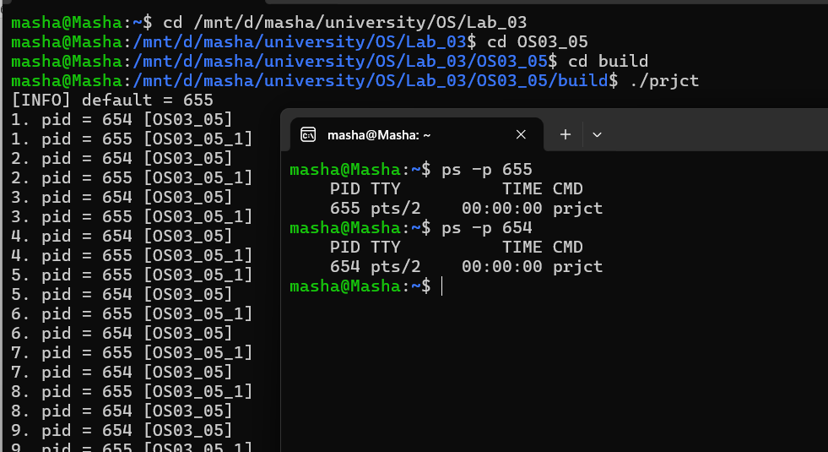

**Задание 06**

18. Разработайте консольное Linux-приложение OS03_06 на языке С, выполняющее цикл 100 итераций с временной задержкой в 1 сек. с выводом на консоль идентификатора процесса.

|  |
| --- |
| #include <stdio.h>  #include <stdlib.h>  #include <errno.h>  #include <unistd.h>  #include <sys/types.h>  #include <sys/wait.h>  int main()  {  system("./OS03_05_1");  for (int i = 1; i <= 100; i++)  {  printf("%d. PID = %d [OS03_06]\n", i, getpid());  sleep(1);  }  exit(0);  } |

19. Приложение OS03_06 должно создавать один дочерний процесс OS03_05_1 (отдельный модуль) с помощью системного вызова system.

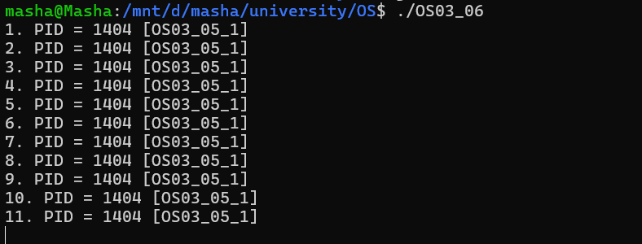

20. Продемонстрируйте информацию о процессах OS03_06 и OS03_05_1 с помощью файловой системы /proc.

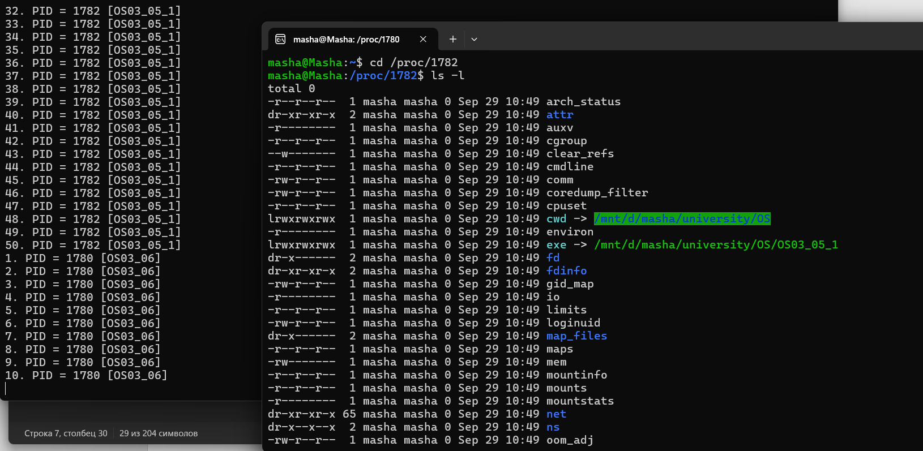

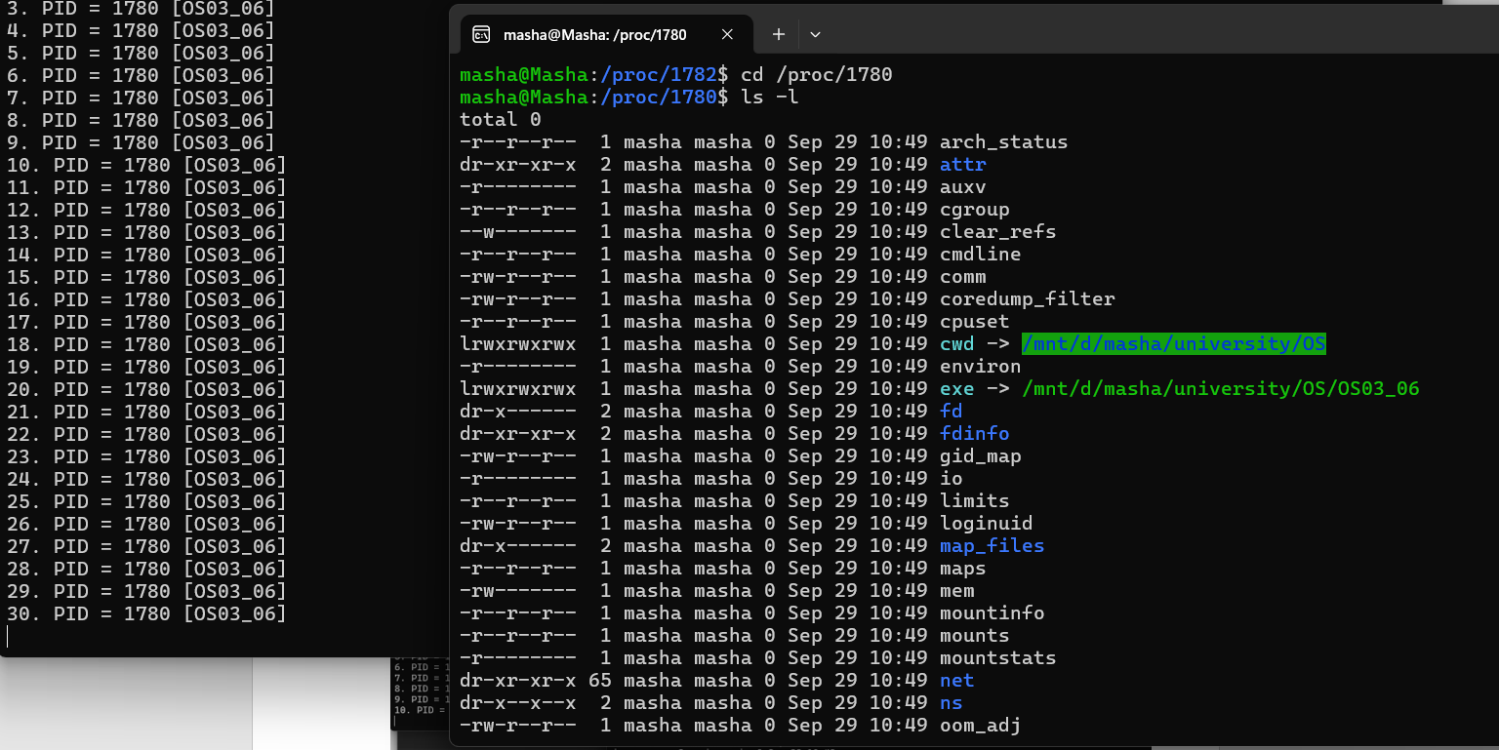

21. Продемонстрируйте информацию о процессах OS03_06 и OS03_05-1 с помощью утилиты ps.

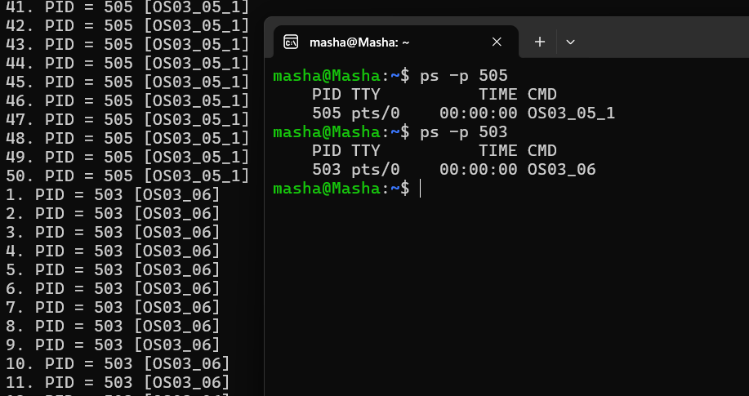

**Задание 07**

22. Разработайте консольное Linux-приложение OS03_07 на языке С, выполняющее цикл 100 итераций с временной задержкой в 1 сек. с выводом на консоль идентификатора процесса

|  |
| --- |
| #include <stdio.h>  #include <stdlib.h>  #include <errno.h>  #include <unistd.h>  #include <sys/types.h>  #include <sys/wait.h>  int main()  {    char* const argv[] = { "ps", "-ef", 0 }; // массив параметров  execv("./OS03_05_1", argv);  for (int i = 1; i <= 100; ++i)  {  printf("%d. PID = %d [OS03_07]\n", i, getpid());  sleep(1);  }  exit(0);  } |

23. Приложение OS03_07 должно создавать один дочерний процесс OS03_05_1 (отдельный модуль) с помощью системного вызова exec.

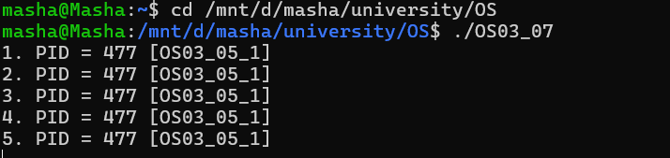

24. Продемонстрируйте информацию о процессах OS03_07 и OS03_05_1 с помощью файловой системы /proc.

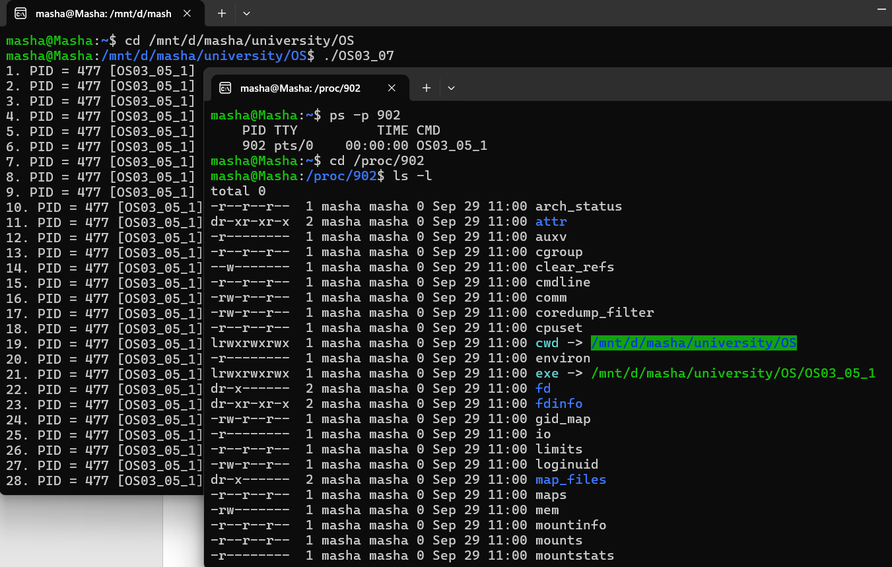

25. Продемонстрируйте информацию о процессах OS03_07 и OS03_05-1 с помощью утилиты ps.

26. Продемонстрируйте разницу системных вызовов system и exec.